Министерство науки и высшего образования Российской Федерации

Бабикова А.С.

ИСТ-19-2б

Федеральное государственное автономное образовательное учреждение

высшего образования

**«Пермский национальный** **исследовательский политехнический университет»**

Факультет: Прикладной математики и механики

Кафедра: Вычислительной математики, механики и биомеханики

Направление: 09.03.02 «Информационные системы и технологии»

Профиль бакалавриата: «Информационные системы и технологии»

**ПРАКТИЧЕСКАЯ РАБОТА**

по дисциплине

**«КОРПОРАТИВНЫЕ ИНФОРМАЦИОННЫЕ СИСТЕМЫ»**

Тема: **«Тестирование КИС»**

Выполнил:

студент гр._______________________

_________________________________

(Ф.И.О.)

**___________________________**

*(подпись)*

Принял:

ст. преподаватель, Банников Р.Ю.

*______________________________________________________*

*(должность, ФИО руководителя)*

*___________ _________________________*

*(оценка) (подпись)*

*_____________*

*(дата)*

**Пермь 2023**

Постановка задачи

Назначение системы

### Корпоративная информационная система, осуществляющая функции редактирования, создания, чтения, удаления и обновления товаров предназначена для рекламы и в последующем заказов товаров определенной категории.

### Состав системы

### В состав системы должны входить следующие компоненты:

### Подсистема управления. Подсистема, предназначенная для работы Администратора системы с данными БД, выполнения настроек.

* Подсистема сбора и обработки данных. Подсистема, предназначенная для регистрации заявок.
* Подсистема защиты информации. Подсистема представляет собой программно-технический комплекс, предназначенный для защиты технических средств, программного обеспечения и данных от несанкционированного доступа к данным системы. Выполняет функции по идентификации и аутентификации сторон, функции по разграничению прав доступа к информационным ресурсам.
* База данных системы. Подсистема, предназначена для хранения и управления данными
* Подсистема отчетности. Подсистема, предназначенная для формирования отчета, который содержит данные, генерируемые в процессе функционирования системы, сохранение отчета в форматах DOCX.

1. Реализация
   1. Тестировщик и вид тестирования

### Тестирование проводилось в ручном режиме.

### Тестировщик – Бабикова Анастасия Сергеевна.

* 1. Тестирование основного функционала

*1. Авторизация*

|  |
| --- |
| **Тестируемая функция:** авторизация пользователя («user»);  **Входные данные:**  Текстовое поле № 1 = Иван  Текстовое поле № 2 = qwerty123  Текстовое поле № 3 = user  **Результат теста:**  Открытие личного кабинета пользователя  **Комментарии по результату теста:**  Успешная авторизация пользователя |

|  |
| --- |
| **Тестируемая функция:** авторизация пользователя («user») Рис.1.;  **Входные данные:**  Текстовое поле № 1 = Ваня  Текстовое поле № 2 = qwerty1234  Текстовое поле № 3 = user  **Результат теста:**  Всплывающее окно, что пользователь не найден  **Комментарии по результату теста:**  Авторизация не произошла |

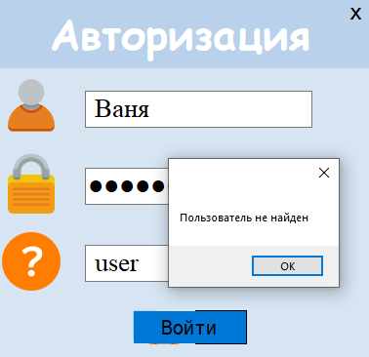

Рисунок 1 – Авторизация не существующего пользователя.

|  |
| --- |
| **Тестируемая функция:** авторизация пользователя («admin»)  **Входные данные:**  Текстовое поле № 1 = Анастасия  Текстовое поле № 2 = 123  Текстовое поле № 3 = admin  **Результат теста:**  Открытие личного кабинета администратора  **Комментарии по результату теста:**  Успешная авторизация пользователя |

*2. Функционал (вид) ИС под разными пользователями.*

|  |
| --- |
| **Тестируемая функция:** личный кабинет пользователя («user»)  **Входные данные: -**  **Результат теста**  Просмотр товаров, находящихся в базе данных  **Комментарии по результату теста**  Успешный просмотр товаров. |

|  |
| --- |
| **Тестируемая функция:** личный кабинет пользователя («user»)  **Входные данные:** нажатие на кнопку «выйти»  **Результат теста:**  Открытие окна с авторизацией |

|  |
| --- |
| **Тестируемая функция:** личный кабинет пользователя («admin»). Работа с отчетами  **Входные данные:** нажатие на кнопку «сформировать»  **Результат теста:**  Вывод определенного отчета  **Комментарии по результату теста**  Справа от кнопки «сформировать» вывод отчета. Рис.2. |

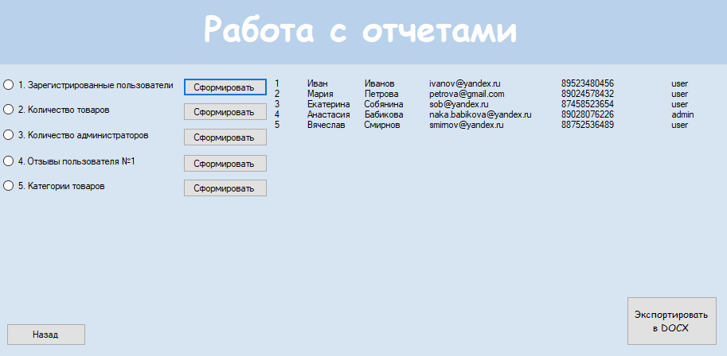

Рисунок 2 – Отчет о зарегистрированных пользователях.

|  |
| --- |
| **Тестируемая функция:** личный кабинет пользователя («admin»). Работа с отчетами. Экспорт отчета в DOCX.  **Входные данные:** нажатие на кнопку с определенным отчетом, нажатие на кнопку «Экспортировать в DOCX»  **Результат теста:**  Всплывающее окно о том, что отчет был успешно экспортирован. Рис.3  **Комментарии по результату теста**  При просмотре отчета в формате DOCX выявлен баг системы, которая выводит столбцы отчета друг под другом. Рис.4. |

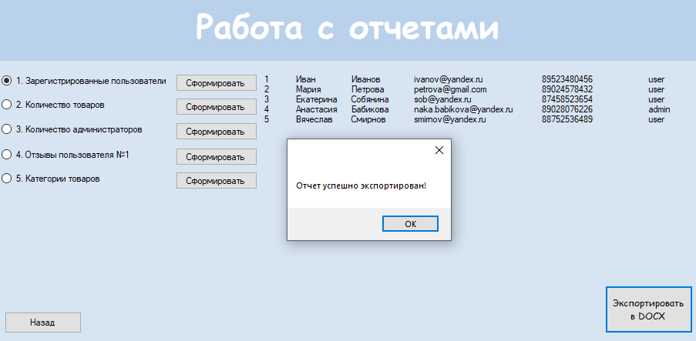

Рисунок 3 – Всплывающее окно «Отчет успешно экспортирован».

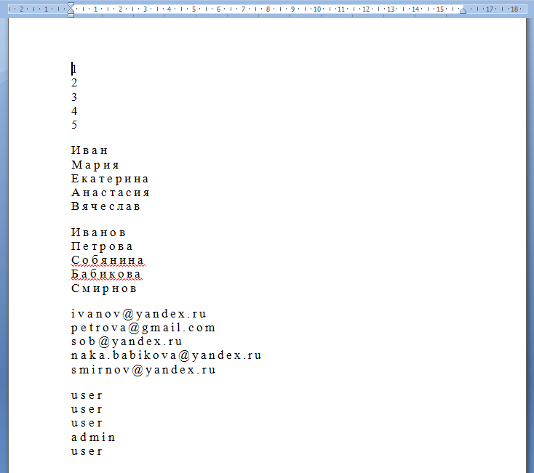

Рисунок 4 – Отчет в формате DOCX.

|  |
| --- |
| **Тестируемая функция:** личный кабинет пользователя («admin»). Добавление данных  **Входные данные:** Таблица «categories», поле name = Дровница, нажатие на кнопку «сохранить». Рис.5.  **Результат теста:**  Всплывающее окно о том, что запись успешно добавлена.  **Комментарии по результату теста**  Запись успешно добавлена, что показывает база данных на рис.6. |

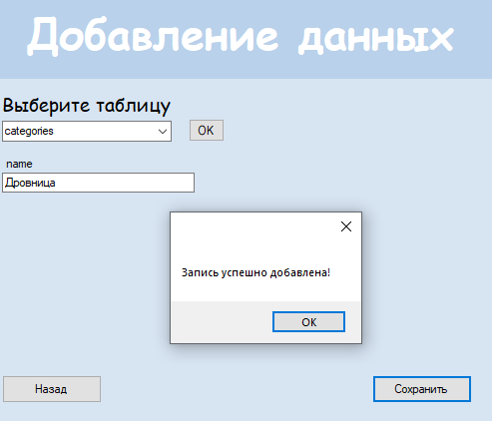

Рисунок 5 – Успешное добавление данных.

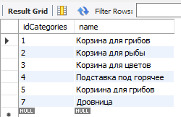

Рисунок 6 – Таблица «categories» в базе данных.

|  |
| --- |
| **Тестируемая функция:** личный кабинет пользователя («admin»). Добавление данных  **Входные данные:** Таблица «categories», поле name = null, нажатие на кнопку «сохранить». Рис. 7.  **Результат теста:**  Всплывающее окно о том, что поле name было не заполнено.  **Комментарии по результату теста**  Запись не добавлена, так как пользователь не ввел название новой категории. |

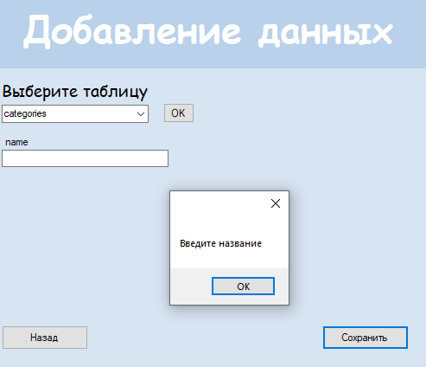

Рисунок 7 – Всплывающее окно «Введите название».

|  |
| --- |
| **Тестируемая функция:** личный кабинет пользователя («admin»). Изменение данных  **Входные данные:** таблица «categories»  **Результат теста**  Всплывающее окно «Столбец успешно добавлен» Рис.8.  **Комментарии по результату теста**  Данная функция работает некорректно, так как она не считывает текстовое поле. На данном этапе при запросе к базе, поле установлено по умолчанию и может добавляться только один раз.  MySqlCommand command = new MySqlCommand("ALTER TABLE `categories` ADD COLUMN new NVARCHAR(50) NOT NULL DEFAULT 'Неизвестен'", db.getConnection());  Аналогичным образом работает удаление столбца. Рис. 9. |

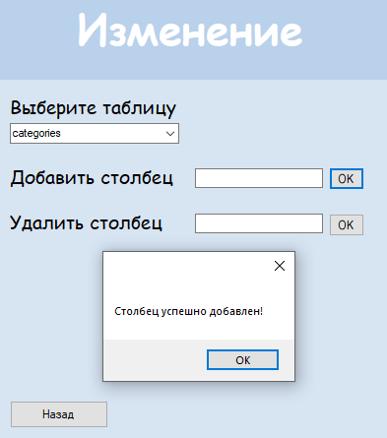

Рисунок 8 – Успешное изменение таблицы.

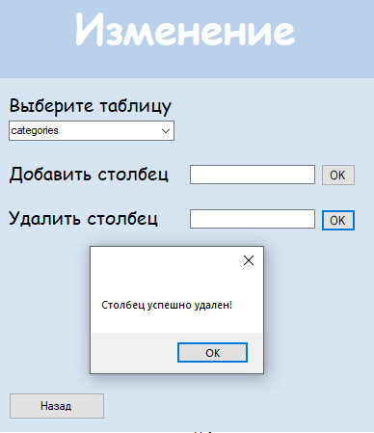

Рисунок 9 – Успешное изменение таблицы.

|  |
| --- |
| **Тестируемая функция:** личный кабинет пользователя («admin»). Обновление данных  **Входные данные:** таблица «orders», id=1, новый адрес = ул. Крупская 8, кв.15. Нажатие на кнопку «Обновить».  **Результат теста**  Всплывающее окно о том, что таблица успешно обновлена. Рис.10.  **Комментарии по результату теста**  Таблица успешно обновлена, что подтверждает запрос к базе данных. Рис. 11-12. |

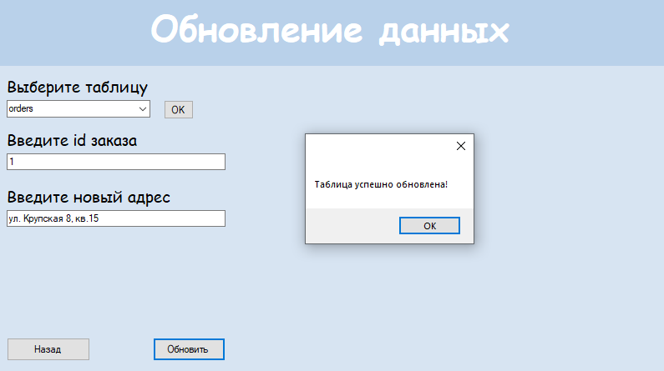

Рисунок 10 – Успешное обновление таблицы.

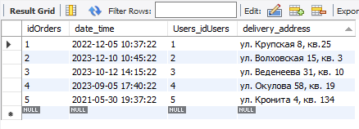

Рисунок 11 – Таблица до обновления.

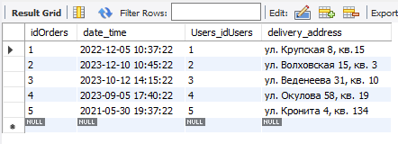

Рисунок 12 – Таблица после обновления.

|  |
| --- |
| **Тестируемая функция:** личный кабинет пользователя («admin»). Удаление данных.  **Входные данные: таблица «categories», id=7**  **Результат теста**  Всплывающее окно об успешном удалении записи. Рис.13.  **Комментарии по результату теста**  Запись успешно удалена, что подтверждает запрос к базе данных. Рис. 14-15. |

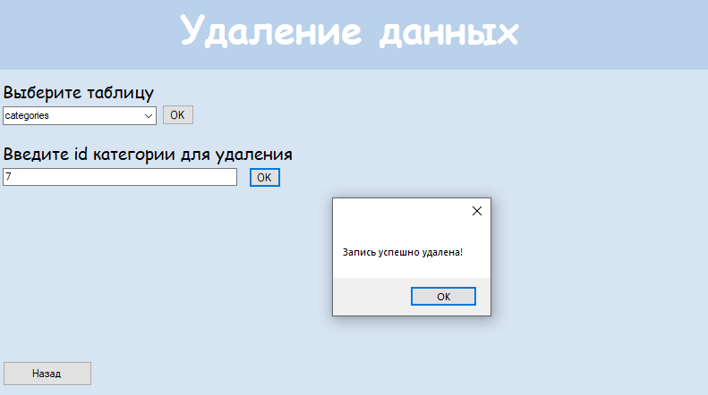

Рисунок 13 – Успешное удаление.

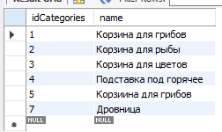

Рисунок 14 – Таблица до удаления.

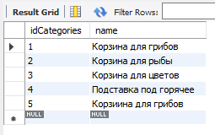

Рисунок 15 – Таблица после удаления.

Выводы

В ходе лабораторной работы было проведено ручное тестирование основного функционала системы, которое показывает, что система не всегда работает так, как заявлено в техническом задании. В последующем планируется исправить найденные недостатки и выполнить повторное тестирование.